Аэробный и грам-отрицательный бактериальный штамм, обозначенный UKS-15T, был выделен из воды озера в Республике Корея. Результаты последовательности гена 16S рРНК и филогенетического анализа показали, что новый изолят принадлежит к роду Lysobacter и наиболее тесно связан с Lysobacter xinjiangensis RCML-52T (98,0 %), Lysobacter mobilis 9 NM-14T (97,4 %) и Lysobacter humi FJY8T (97,2 %). Содержание ДНК G+C составило 69,1 мол.%. Штамм UKS-15T обладал убихиноном-8 (Q-8) в качестве единственного дыхательного хинона, а профиль жирных кислот включал изо-C15:0, изо-C17:0 и суммарный признак 9 (изо-C17:1 ω9c и/или C16:0 10-метил) в качестве его основных компонентов. Основными полярными липидами были фосфатидилэтаноламин, фосфатидилглицерин, дифосфатидилглицерин и один неидентифицированный аминофосфолипид. Более того, физиологические и биохимические результаты и низкий уровень ДНК-ДНК родства (<22,0 %) позволили фенотипическую и генотипическую дифференциацию штамма UKS-15T от других видов Lysobacter. Таким образом, на основании данных этого полифазного таксономического исследования штамм UKS-15T должен представлять собой новый вид рода Lysobacter, для которого предлагается название Lysobacter lacus sp. nov. Типовой штамм — UKS-15T (=JCM 30983T=KACC 18719T)

Род Lysobacter был впервые описан Кристенсеном и Куком в 1978 году [1], а его описание было исправлено Парком и др. в 2008 году [2]. Представители рода Lysobacter содержат убихинон Q-8 в качестве основного дыхательного хинона и имеют высокое содержание ДНК G+C [2, 3]. Виды рода Lysobacter являются грам-отрицательными, аэробными, неплодоносящими, скользящими организмами. Колонии очень слизистые и кремового, розового или желто-коричневого цвета. Представители Lysobacter также могут быть отделены от других родственных микробов из-за высокого содержания G+C (обычно в диапазоне от 65 до 72 %), литической активности против других микроорганизмов и отсутствия жгутиков [4]. На момент написания статьи в роде Lysobacter (www.bacterio.net) было 46 признанных видов, включая недавно описанные виды Lysobacter mobilis [5], Lysobacter hankyongensis и Lysobacter sediminicola [6], Lysobacter pocheonensis [7], Lysobacter humi [8] и Lysobacter caeni [9]. В этом исследовании мы сообщаем о таксономической характеристике нового штамма, обозначенного как UKS-15T, который, по-видимому, является членом рода Lysobacter. Штамм UKS-15T был выделен из озерного осадка, собранного в Унгоке (35° 28′ 16.3″ с.ш., 126° 39′ 21.6″ в.д.) в провинции Кочхан, Республика Корея. Температура (25±2,5 °C) и pH (7,5±0,5) воды измерялись in situ с помощью портативного pH/VORP/метра [Ph-20N, keiti (Корейский институт экологической промышленности и технологий)]. Большое количество бактериальных штаммов было выделено с использованием стандартной техники разбавления-высевания на агаре Ризонера 2A (R2A) (Difco) при комнатной температуре. Выделенные штаммы в основном были описаны ранее, за исключением одного штамма, обозначенного как UKS-15T, который, по-видимому, является членом рода Lysobacter. Штамм UKS-15T обычно культивировали на пластинах агара R2A при 30 °C и сохраняли в виде суспензии в бульоне R2A с 20 % (w/v) глицерина при −80 °C

Геномную ДНК извлекали с помощью коммерческого набора для экстракции геномной ДНК (Solgent), а ПЦР-опосредованную амплификацию гена 16S рРНК и секвенирование очищенного продукта ПЦР проводили в соответствии с Siddiqi et al. [10]. Полные последовательности гена 16S рРНК были составлены с помощью программного обеспечения SeqMan (dnastar). Последовательности гена 16S рРНК родственных таксонов были получены из базы данных GenBank или www.ezbiocloud.net/eztaxon [11]. Множественные выравнивания были выполнены с помощью программы clustal_x [12]. Пробелы были отредактированы в программе BioEdit [13]. Эволюционные расстояния были рассчитаны с помощью двухпараметрической модели Кимуры [14]. Филогенетические деревья были реконструированы с использованием методов присоединения соседей, максимального правдоподобия и максимальной экономии [15, 16] в программе mega6 [17] со значениями bootstrap, основанными на 1000 репликациях [18]. Полный анализ последовательности генома играет ключевую роль в описании новых бактериальных штаммов. Поэтому геномная ДНК штамма UKS-15T была извлечена и секвенирована с помощью платформы Pacific Biosciences RS II. Библиотека была реконструирована в соответствии с инструкциями руководства Pacific Biosciences RS II. Кроме того, аннотация генома была выполнена с использованием NCBI Prokaryotic Genome Automatic Annotation Pipeline (PGAP; www.ncbi.nlm.nih.gov/books/NBK174280/). Информация о проекте доступна в базе данных Genomes OnLine, а полная последовательность генома была отправлена ​​в GenBank. Полный геном штамма UKS-15T состоит из одной кольцевой хромосомы размером 2 855 702 п.н. с содержанием G+C 66,3 мол.%. Из 2836 предсказанных генов 2757 были генами CDS, кодирующими белок, и 52 РНК; также были определены 27 псевдогенов. Кроме того, геномные особенности штамма UKS-15T показаны в Таблице S1 (доступной в онлайн-версии этой статьи).

Была определена почти полная последовательность гена 16S рРНК штамма UKS-15T (1461 нт) и подвергнута сравнительному анализу. Филогенетический анализ с использованием метода соседнего присоединения на основе последовательностей гена 16S рРНК показал, что штамм UKS-15T кластеризуется в пределах рода Lysobacter (рис. 1). Самая высокая степень сходства последовательностей была обнаружена у Lysobacter xinjiangensis RCML-52T (97,8 %), Lysobacter mobilis 9 NM-14T (97,4 %) и Lysobacter humi FJY8T (97,2 %).

На основе этих филогенетических результатов L. xinjiangensis KCTC 22558T, L. mobilis DSM 27574T и L. humi KCTC 42810T были выбраны в качестве ближайших распознанных соседей штамма UKS-15T, и были получены коллекции культур, выращенных в тех же условиях и использованных в качестве контрольных штаммов в большинстве последующих фенотипических тестов. Реакция Грама определялась с использованием метода без окрашивания, как описано ранее [19]. Морфологию клеток исследовали с помощью сканирующего электронного микроскопа (SU-3500, Hitachi) с использованием клеток, выращенных в течение 2 дней при 30 °C на агаре R2A. Подвижность клеток определяли с помощью метода висячей капли [20]. Тесты на каталазу и оксидазу проводили, как описано ранее [21]. Биохимические тесты проводились с использованием наборов API 20NE, API ID 32GN и API ZYM в соответствии с инструкциями производителя (bioMérieux). Тесты на деградацию ДНК, казеина, крахмала, ксилана, Tween 80 и карбоксиметилцеллюлозы проводились и оценивались после 7 дней инкубации при 30 °C на агаризованной среде R2A. Рост при различных температурах (4, 10, 15, 20, 25, 30, 35, 37, 40 и 42 °C) и различных значениях pH (pH 4–10,0 с интервалом 0,5 единицы pH) оценивался после 5 дней инкубации при 30 °C с использованием агара и бульона R2A. Для корректировки pH бульона R2A использовались три различных буфера (конечная концентрация 50 мМ). Ацетатный буфер использовался для pH 4,0–5,5, фосфатный буфер использовался для pH 6,0–8,0 и Трис-буфер использовался для pH 8,5–10,0. Солеустойчивость проверялась на агаризованной среде R2A, дополненной 1–5 % (w/v с интервалом в 1 % единицы) NaCl, и рост оценивался через 7 дней инкубации при 30 °C. Рост на питательном агаре, триптиказо-соевом агаре (TSA), агаре LB и агаре Макконки (все от Difco) также оценивался через 7 дней инкубации при 30 °C. Клетки штамма UKS-15T были грамположительными, оксидазо- и каталазоположительными, аэробными, неподвижными и имели форму палочки (шириной 0,3–1,0 мкм и длиной 1,5–2,0 мкм; рис. S1). Колонии штамма UKS-15T, выросшие на агаре R2A, были круглыми, выпуклыми и желтого цвета после 48 ч инкубации при 30 °C. Штамм UKS-15T не рос на агаре TSA, LB и MacConkey, тогда как он слабо рос на питательном агаре при 30 °C.

Физиохимические и биохимические характеристики штамма UKS-15T обобщены в описании вида, а сравнение селективных характеристик штамма UKS-15T и родственных типовых штаммов приведено в таблице 1.

Для измерения содержания ДНК G+C геномная ДНК нового штамма была извлечена и очищена, как описано ранее [22], и ферментативно разрушена до нуклеозидов, и определена, как описано Месбахом и др. [23] с использованием обращенно-фазовой ВЭЖХ. Штамм UKS-15T был исследован на содержание полярных липидов; полярные липиды были извлечены из 50 мг лиофилизированных клеток, исследованы с помощью двумерной ТСХ и идентифицированы, как описано Минникиным и др. [24]. Изопреноидхинон был извлечен хлороформметанолом (2:1, об./об.), выпарен в условиях вакуума и повторно извлечен в н-гексане/воде (1:1, об./об.). Неочищенный раствор н-гексан-хинона был очищен с использованием картриджей Sep-Pak Vac с силикагелем (Waters) и затем проанализирован с помощью ВЭЖХ, как описано ранее [25]. Профили жирных кислот клеток определяли для штаммов, выращенных на агаре R2A в течение 2 дней при 30 °C. Жирные кислоты клеток омыляли, метилировали и экстрагировали в соответствии с протоколом Системы идентификации микроорганизмов Sherlock (midi). Жирные кислоты, проанализированные с помощью газового хроматографа (Hewlett Packard 6890), идентифицировали с помощью программного пакета Microbial Identification на основе Базы данных аэробных бактерий Sherlock (TSBA60) [26]. Гибридизация ДНК–ДНК проводилась флуориметрически по методу Ezaki et al. [27] с использованием зондов ДНК, меченых фотобиотином, и лунок для микроразведения. Гибридизация проводилась с пятью повторениями для каждого образца. Самые высокие и самые низкие значения, полученные для каждого образца, исключались, а оставшиеся три значения использовались для расчета значений сходства. Приведенные значения гибридизации ДНК являются средними из этих трех значений. Содержание ДНК G+C в UKS-15T составило 69,1 мол.%, что аналогично таковому у описанных видов рода Lysobacter (таблица 1). Основными обнаруженными полярными липидами в штамме UKS-15T были дифосфатидилглицерол, фосфатидилглицерол, фосфатидилэтаноламин и неидентифицированный аминофосфолипид (рис. S2). Единственным дыхательным хиноном был убихинон-8 (Q-8). Профиль жирных кислот UKS-15T сравнивали с таковыми у типовых штаммов известных видов Lysobacter. Основными жирными кислотами (>7,0 %) штамма UKS-15T были изо-C11 : 0 3- OH (7,1 %), изо-C17 : 0 (9,3 %), изо-C15 : 0 (24,2 %) и суммарный признак 9 (изо-C17 : 1 ω9c и/или C16 : 10 10- метил; 29,7 %, что является типичным профилем для представителей рода Lysobacter, как показано в Таблице 2.

Однако некоторые качественные и количественные различия (как указано в Таблице 2) в жирных кислотах отличали штамм UKS-15T от других признанных видов рода Lysobacter, исследованных в этом исследовании.

Значения родства ДНК–ДНК между штаммом UKS-15T и L. xinjiangensis KCTC 22558T, L. mobilis DSM 27574T и L. humi KCTC 42810T составили 29,4±1,5 (31,2±0,8, реципрокно), 23,6±2,4 (24,8±1,3) и 8,1±1,3 (5,9±2,1) соответственно. Согласно Уэйну и др. [28], значения родства ДНК–ДНК ниже 70 % считаются пороговым значением для разграничения геновидов, поэтому полученный результат достаточно низок, чтобы отнести штамм UKS-15T к новому виду рода Lysobacter. Некоторые общие характеристики членов рода Lysobacter, выявленные в этом исследовании, включали наличие фосфатидилглицерина, фосфатидилэтаноламина и дифосфатидилглицерина в качестве основных полярных липидов, убихинона-8 (Q-8) в качестве дыхательного хинона и изо-С15:0, изо-С17:0 и суммарный признак 9 (изо-С17:1 ω9c и/или С16:0 10-метил) как распространенные жирные кислоты. Однако результаты жирных кислот (антеизо-С15:0 и антеизо-С17:0), низкие значения ДНК-ДНК гибридизации и полифазное исследование ясно показали, что штамм UKS-15T можно отличить от ближайшего вида рода Lysobacter. Таким образом, штамм UKS-15T представляет собой новый вид в пределах рода Lysobacter, для которого предложено название Lysobacter lacus sp. nov.

Таблица 1. Фенотипические характеристики UKS-15T и других родственных видов Lysobacter Штаммы: 1, Lysobacter lacus UKS-15T; 2, Lysobacter xinjiangensis KCTC 22558T; 3, Lysobacter mobilis DSM 27574T; 3, Lysobacter humi KCTC 42810T. Все данные взяты из этого исследования, если не указано иное. Все штаммы были положительными на щелочную фосфатазу, эстеразу, лейцинариламидазу, кислую фосфатазу и нафтол-AS-BI-фосфогидролазу. Отрицательно для α-галактозидазы, β-галактозидазы, β-глюкуронидазы, β-глюкозидазы, N-ацетил-β-глюкозаминидазы, α-маннозидазы, α-фукозидазы, восстановления нитрата, образования индола, закисления глюкозы, d-маннита, N-ацетил-d-глюкозамина, мальтозы, глюконата, капрата, адипата, малата, цитрата, фенилацетата, L-арабинозы, пропионата, капрата, валерата, цитрата, L-гистидина, 2-кетоглюконата, 4-гидроксибензоата, L-пролина, сахарозы, мальтозы, суберата, малоната, ацетата, лактата, L-аланина, 5-кетоглюконата, гликогена, 3-гидроксибензоата и l-серин. +, положительный; –, отрицательный.

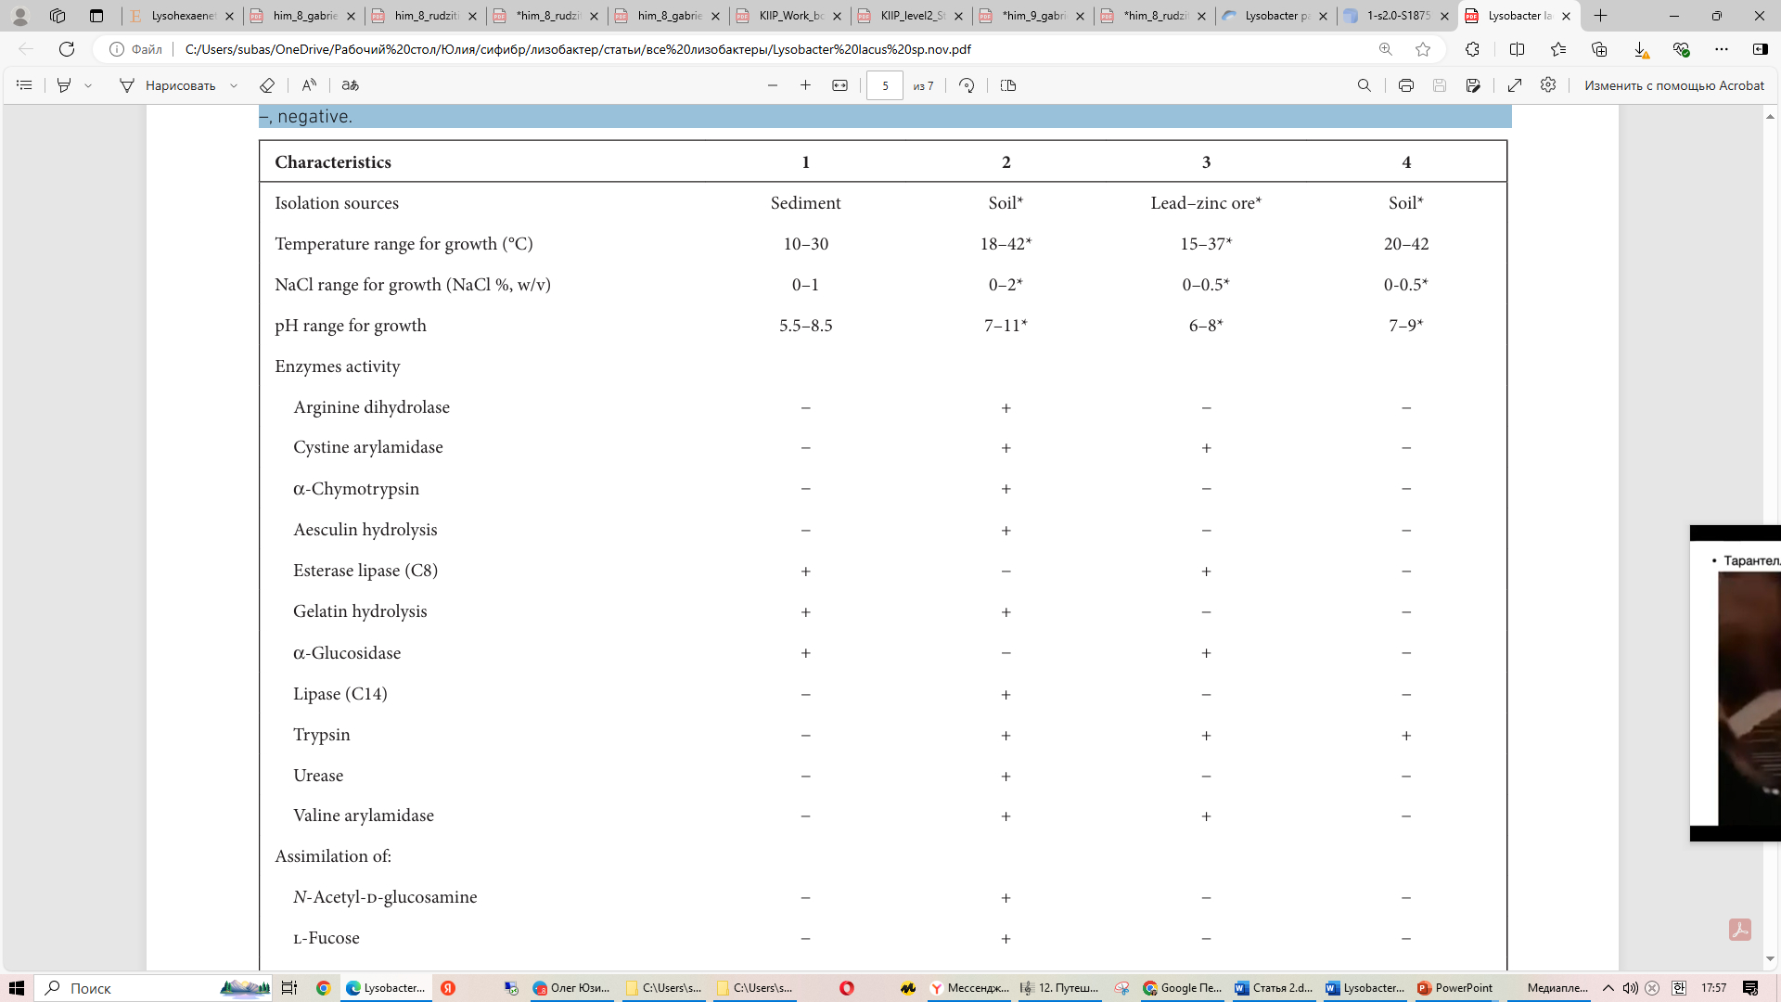

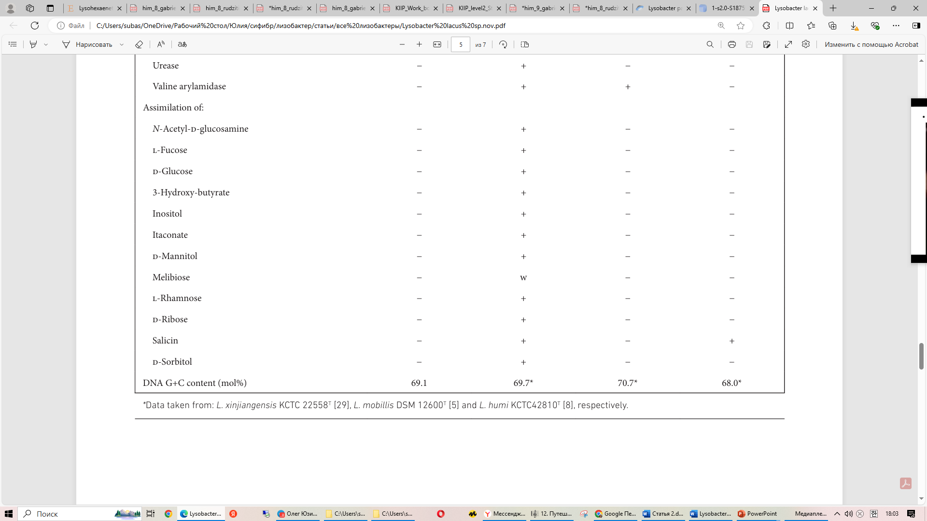

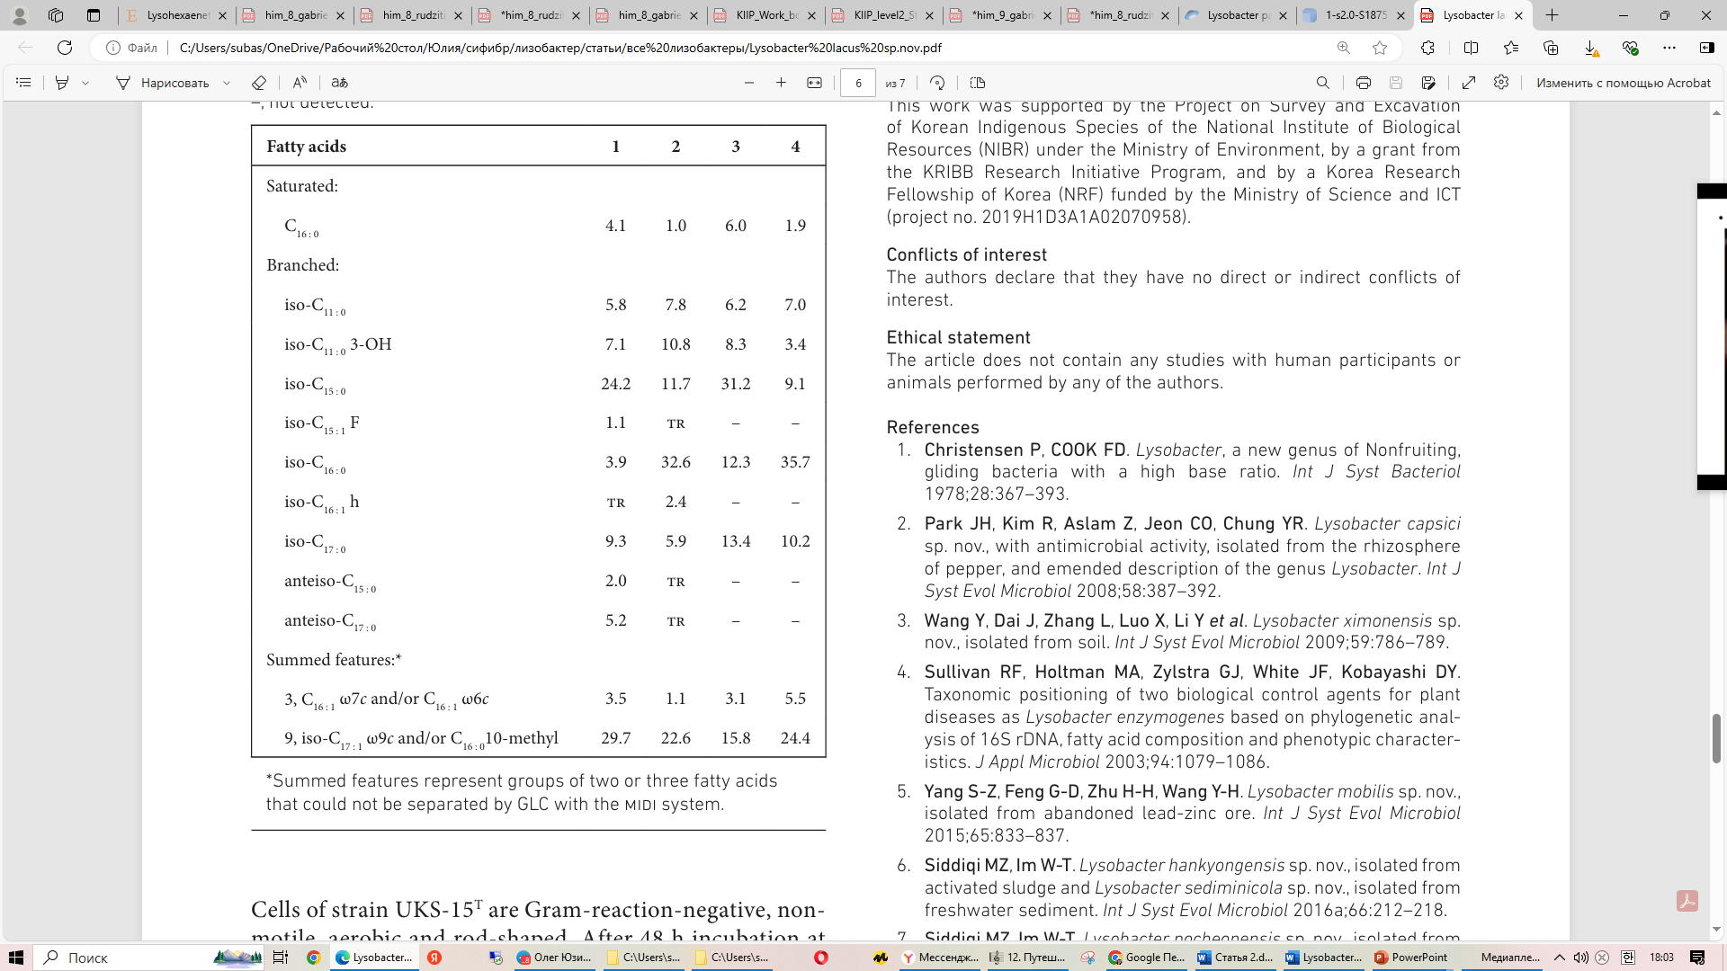

ОПИСАНИЕ Lysobacter Lacus SP. NOv.

Lysobacter lacus (la'cus. L. gen. n. lacus озера) Клетки штамма UKS-15T являются грамположительными, неподвижными, аэробными и палочковидными. После 48 ч инкубации при 30 °C на пластине агара R2A колония становится гладкой, круглой, выпуклой и желтой. Рост происходит при температуре 10–30 °C (не при 4 и 35 °C) при pH 5,5–8,5 и при 0–1,0 % NaCl. Оптимальный рост происходит при 30 °C при pH 7,0 без добавления NaCl. Штамм UKS-15T не показывает хорошего роста на среде R2A, но хорошо растет на 1/2-R2A и 1/4-R2A агаризованной среде. Отрицательно для гидролиза крахмала, казеина, CM-целлюлозы, ксилана, Tween 80 и ДНК.

Нитрат не восстанавливается до нитрита. Субстраты, используемые в качестве единственных источников углерода (API ID 32 GN, API 20 NE) и активность фермента (API ZYM), перечислены в Таблице 1. Список всех отрицательных признаков, обнаруженных с помощью коммерческих наборов API, показан в Таблице S2. Основными полярными липидами являются фосфатидилглицерин, дифосфатидилглицерин, фосфатидилэтаноламин и один неидентифицированный аминофосфолипид, в то время как второстепенными полярными липидами являются четыре неидентифицированных фосфолипида. Убихинон-8 является единственным дыхательным хиноном. Основные жирные кислоты - изо-C15 : 0 , изо-C17 : 0и суммарный признак 9 (изо-C17 : 1 ω9c и/или C16 : 0 10- метил. Содержание G+C в геномной ДНК составляет 69,1 мол.%.

Типовой штамм UKS-15T (=JCM 30983T=KACC 18719T) был выделен из осадка озера Унгок, собранного в провинции Кочхан, Республика Корея.